Pasteitje met eiersalade en garnalen of gerookte zalm
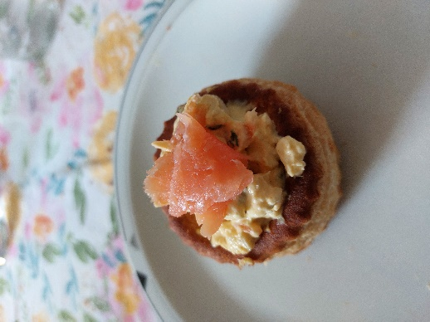

Ingrediënten: 4 personen

 | 8 | pasteibakjes
 | 1 | Eiersalade Johma
 | 300 g | Hak sperziebonen
 | 1 | rode ui
 | 20 g | bieslook
 | 1 | Mayo
 | 100 g | Hollandse garnalen of gerookte zalm
 | 1 tl | Kerrie

Bereidingswijze:
- Snijd de dekseltjes uit de pasteitjes, leg samen met de bakjes op een bakplaat en bak 10 min. in de oven op 165 graden. Laat de sperziebonen uitlekken. Snipper de rode ui en meng met mayo door de sperziebonen. Snijd de bieslook fijn .
- Schep de eiersalade in een kommetje en meng met 2/3 van de garnalen of zalm en de bieslook. Breng op smaak met peper en kerrie
- Bak 1/3 van de garnalen kort met wat olijfolie en ketchup manis
- Haal de pasteitjes uit de oven en laat kort afkoelen. Schep de eiersalade in de pasteibakjes, verdeel er de achtergehouden Hollandse garnalen of zalm over en leg er het kapje op. Serveer er de sperziebonensalade bij.

